Bouwen met Aanzichten

Algemene toelichting voor begeleiders:

Praktisch
Laat de leerlingen het laatste blad (plattegrond van het bouwterrein) losmaken van het opdrachtenboekje en ernaast neerleggen. Hierop worden de bouwsels van de opdrachten gebouwd.
Op dit blad worden de diverse aanzichten met name genoemd. Door het blad met bouwsel te draaien kan de leerling makkelijk het gewenste/gevraagde aanzicht recht voor zich krijgen.
Vanaf pagina 3 worden de opdrachten per pagina compleet weergegeven. Laat de leerlingen dus het opdrachtenboekje dubbelslaan, om de werkruimte overzichtelijk en compact te houden.

Beschouwelijk
Het is gebleken dat het abstracte begrip “aanzichten” voor veel leerlingen best lastig is om te doorgronden; vandaar dat in de opeenvolgende opdrachten een voorzichtige progressive verdieping plaatsvindt.
Omdat de leerlingen vaak moeite hebben met lang genoeg stilzitten om een tekst echt te lezen, kan het wenselijk zijn om (in elk geval in eerste instantie) één van de leerlingen een opdracht te laten voorlezen, en pas naar de volgende opdracht over te gaan als iedereen de opdracht uitgevoerd heeft.
Als er sprake is van grote niveauverschillen en/of veel ongeduld in de groep, s.v.p. improviseren. B.v. laat de twee snelsten ELKAAR begeleiden en/of controleren.
Een veel voorkomend probleem voor de leerlingen - soms bijna onoverkomelijk - is dat ze moeten accepteren dat in b.v. het vooraanzicht, ALLE informatie over de zijaanzichten en het bovenaanzicht onderdrukt wordt. Dit gaat tegen hun intuitie in. Het is daarom vaak nuttig om de leerlingen met één oog dicht en het andere vlak boven het tafelblad naar hun bouwsels te laten kijken.
De gedetailleerde toelichting aan het eind bevat op verschillende plaatsen een beschrijving van een PROCEDURE om een probleem gestructureerd op te lossen. Dit is in eerste instantie bedoeld voor de begeleiders zelf, maar mag uiteraard worden gedeeld met de leerlingen als ze er open voor staan.
Antwoorden
Opdracht 1

RA

Opdracht 2

BA

VA RA

Opdracht 3
Aanzichten hangen af van wat er gebouwd is.

Opdracht 4
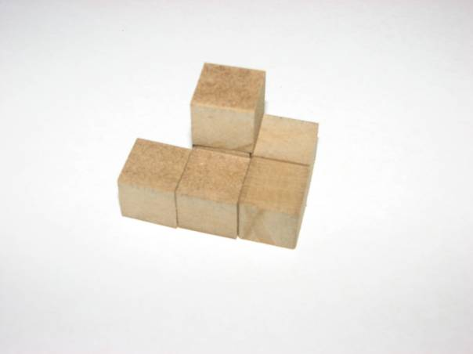

LA

VA

Opdracht 5
Twee mogelijkheden
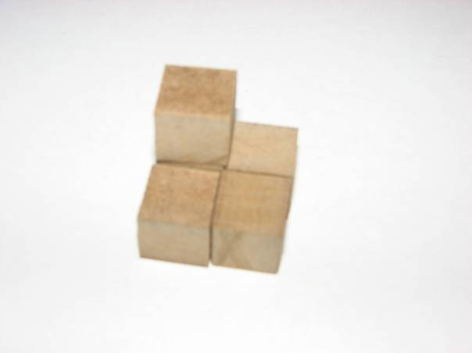

VA
VA

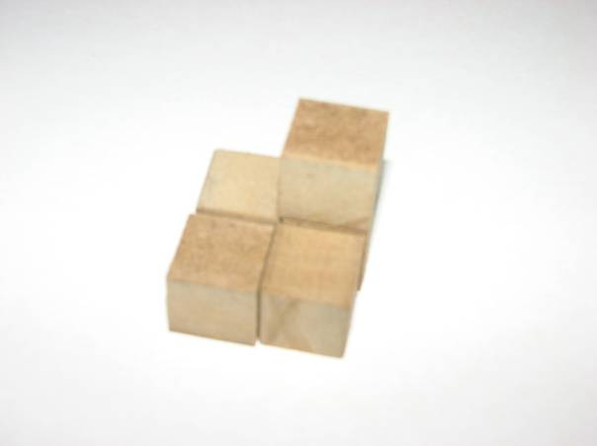

VA

VA

Opdracht 6

BA

VA RA

BA

VA RA

Opdracht 7 boven

BA

VA RA

Opdracht 7 onder
Dit is een foto van het onderste bouwsel (perspectief ietsje verschoven…)
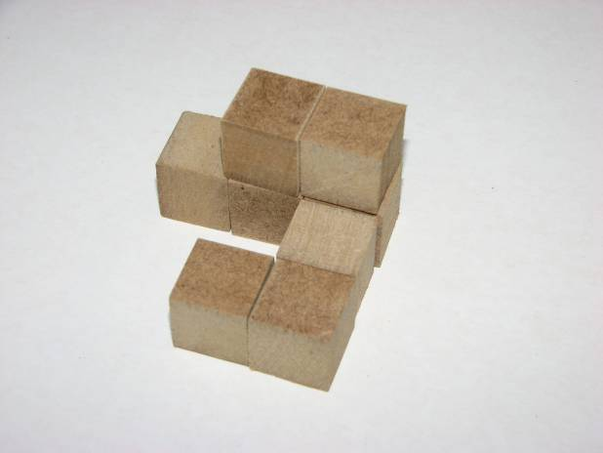

BA

VA
VA RA

Opdracht 8
Grootste aantal: 20
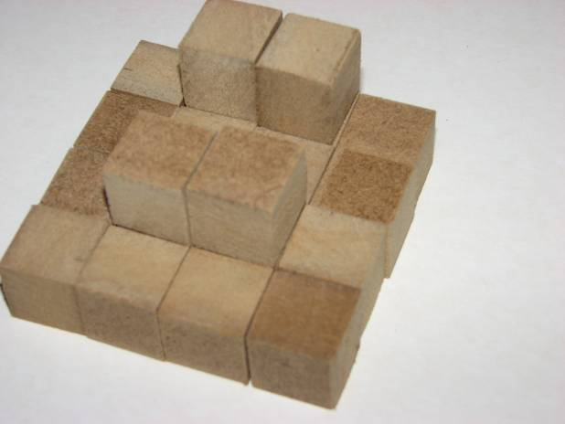

BA

VA
LA
Opdracht 9
Kleinste aantal: 9 indien je ervan uitgaat dat blokken tenminste met een zijvlak aan elkaar moeten liggen, Tenminste 7 indien het voldoende is als de blokjes met alleen een ribbe tegen elkaar liggen.

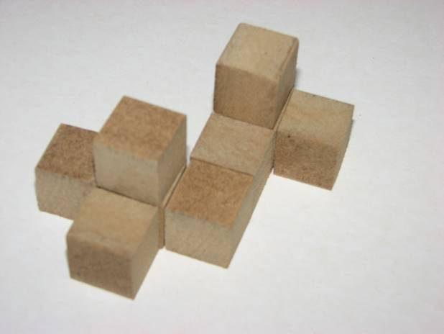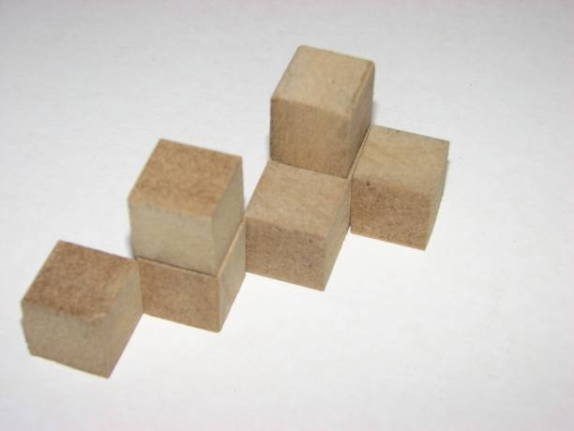
VA
VA

En als de blokjes elkaar niet hoeven te raken, een mogelijkheid die ook in de opdracht geopperd wordt: 6 blokjes. Hieronder één van de vier oplossingen …
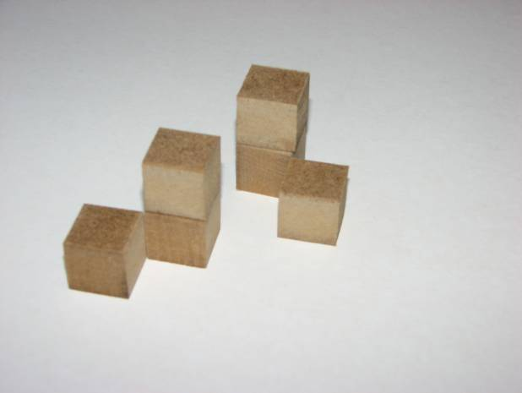

BA

VA
LA
Gedetailleerd commentaar
Opdracht 1
Deze opdracht is een voorzichtige eerste kennismaking met het begrip “Aanzichten”. Het eerste deel is het eenvoudig nabouwen van wat ze zien in een “gewone” 3-dimensionale tekening. Daarna kunnen ze met minimale moeite zien welke “aanzichten” met hun bouwsel overeenkomen.
Om toch alvast een beetje eigen activiteit bij de leerlingen op gang te brengen, wordt hen gevraagd om te zoeken naar één fout aanzicht. Hiervoor hoeven ze nog niet zelf aanzichten te tekenen, maar ze moeten wel zelf het bouwsel vergelijken met de verschillende aanzichten. Hierdoor worden ze blootgesteld aan de juiste manier om de informatie te “onderdrukken” die tekentechnisch gezien niet relevant is.
De “3-d tekening” is in feite één van de vele mogelijke “orthografische projecties” die wij gebruiken om een concreet 3-dimensionaal object zo accuraat mogelijk in twee dimensies weer te geven. Maar deze weergave hebben we al zo vaak meegemaakt bij het interpreteren van foto’s, tekeningen e.d., dat het terugvertalen naar drie dimensies bij de meeste mensen een volledig onbewust proces is geworden. De schilder Magritte probeert het proces weer even bewust te maken in zijn schilderij met de raadselachtige titel “Ceci n’est pas une pipe”…
De “aanzichten” waar deze les over gaat, zijn óók orthografische projecties, maar een stuk abstracter en minder intuitief dan de “isometrische” tekening. Dáár zit het belang van de les.
En passant zien de leerlingen ook op welke grootte de blokjes getekend moeten worden. (Regelmatig willen ze de blokjes op ware grootte tekenen en dus 4 vakjes per blokje gebruiken.) Ook bevat de aanzichtentekening een impliciet (niet bindend) voorstel voor de rangschikking van de aanzichten.

Opdrachten 2 en 3
Nu moeten de leerlingen zelf de aanzichten tekenen
Voor de liefhebbers c.q. fanaten onder de begeleiders, een subjectief “bewijs” dat het conversieproces van 2-d isometrische projectie naar 3-d bouwsel grotendeels onbewust is:
Opdracht 2 bevat de aanwijzing dat het bouwsel uit 5 blokjes bestaat. Is die aanwijzing echt nodig? Is je eerste reactie niet “’Tuurlijk zijn het 5 blokjes! Waarom die aanwijzing?”? Maar… zie je dat het ook met ZES blokjes kan…? Of behoor je misschien tot de kleine groep zonderlingen die een dergelijke dubbelzinnigheid van een tekening meteen al opmerkt? (Het heeft mij in elk geval een jaar of twee van blootstelling aan de tekening gekost voordat de dubbelzinnigheid naar boven kwam borrelen…)

Opdrachten 4 en 5
Oefeningen in het omgekeerde conversieproces van aangezichten naar echt 3-d object. Als controle wordt gevraagd om de ontbrekende aangezichten te tekenen.
Vermoedelijk bevat dit proces in het algemeen bijna onvermijdelijk twee (evt. drie) stappen. Het kan dan beschreven worden als de procedure:
- Bouw een bouwsel dat MOGELIJK overeenkomt met de aanzichten
- CONTROLEER of de aanzichten van dit bouwsel kloppen met de opgave
- ZOEK zonodig een manier om het bouwsel van stap 1 zodanig te wijzigen dat de foute aanzichten gecorrigeerd worden, zonder de aanzichten die al goed waren, aan te tasten.
Wijs de leerlingen zonodig op het volgende: Een handige plaats om te beginnen is met het BOVENaanzicht. Want onze bouwsels hebben geen zwevende constructies, dus elk vakje van het bovenaanzicht vertegenwoordigt op z’n minst één blokje met een eenduidige positie, nl. op de grond.
Aangezien ook het totale aantal blokjes in deze opdrachten gegeven is (en één meer is dan het aantal vakjes in het bovenaanzicht), blijft er hierna alleen de vraag over waar het resterende blokje geplaatst zou kunnen worden. Een mooie illustratie van de kaasschaaftechniek als gestructureerde aanpak van een probleem.
In opdracht 5 wordt de eerste twijfel gezaaid over de illusie dat de weergave van een object d.m.v. aanzichten, eenduidig is. In dit simpele geval wordt door het toevoegen van het ontbrekende aanzicht het bouwsel alsnog ondubbelzinnig…

Opdrachten 6 en 7
De meer uitdagende oefeningen…
Voor de liefhebbers c.q. fanaten onder de begeleiders: Van de bouwsels in deze opdrachten wordt NIET vermeld hoeveel blokjes ermee gemoeid zijn. Gaf dat aanleiding tot twijfel? (Na het kommentaar op opdracht 2 zou het antwoord “Ja” moeten zijn… Maar we gaan er (voorlopig) van uit dat de leerlingen niet zullen twijfelen. O wat een heerlijke onschuld!)
Zie je dat er op basis van de 1e tekening van opdracht 6 en 7, twee verschillende bouwsels mogelijk zijn? En op basis van de 2e tekening van opdracht 6, zelfs niet minder dan ZES (!!)? En op basis van de 2e tekening van opdracht 7 zijn er ook een behoorlijk groot aantal mogelijk, maar ik heb ze niet geteld…
Voor de twijfelaars, hieronder het bovenaanzicht van het maximale bouwsel dat overeenkomt met de 2e tekening van opdracht 6, met getallen in de vakjes om de hoogte van de kolommen aan te geven.
1
2
1
1
3

Opdracht 8
Een simpele procedure: Begin met een massief bouwsel van 4x4x2. Verwijder de blokken die niet in overeenstemming zijn met de aanzichten.

Opdracht 9
Doordat hier het bovenaanzicht ontbreekt, is er nu geen “handige plaats om te beginnen” zoals in opdrachten 4 en 5. De methode nu ligt minder voor de hand en bevat een groter experimenteergehalte. Onderstaande aanwijzingen geven wat houvast.
De aanwijzing in de opdracht dat de blokken elkaar niet hoeven raken is (uiteraard!) cruciaal. Het idee dat de blokken van het gezochte bouwsel elkaar “horen” te raken, is stevig gevestigd, maar in feite nergens op gebaseerd. De mogelijkheid dat de tekening ook betrekking kan hebben op een verzameling losse bouwsels, is een soort “out-of-the-box-thinking”.
Het vooraanzicht en zijaanzicht geven aan dat er MINSTENS 6 blokjes betrokken zijn. Kan het dan ook met PRECIES 6 blokjes? Het is dus zoeken naar een bouwsel waarin geen enkel blokje een ander blokje bedekt in de twee getoonde aanzichten.
Begin b.v. met het bouwen van het vooraanzicht, met alle blokjes op één rij. Probeer nu de individuele “torentjes” één voor één een wisselende afstand recht naar achteren te schuiven (een transformatie die het vooraanzicht intact houdt) totdat het zijaanzicht correct is.
En wat blijkt? Er zijn zelfs VIER bouwsels van 6 blokjes die voldoen aan zowel het voor- als het zijaanzicht…!

